МЧС России противодействие терроризму https://mchs.gov.ru/deyatelnost/protivodeystvie-terrorizmu

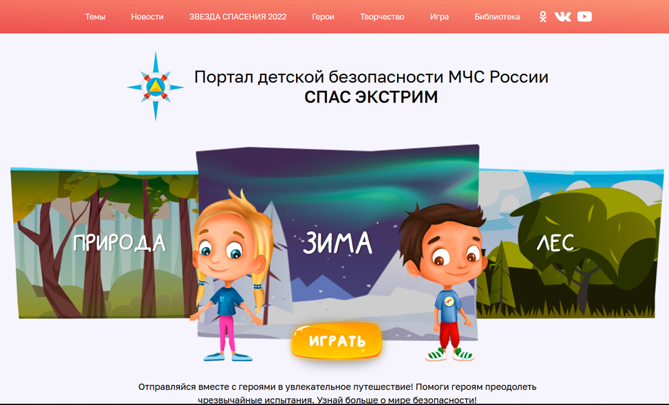
Портал детской безопасности МЧС России СПАС ЭКСТРИМ https://spas-extreme.mchs.gov.ru/

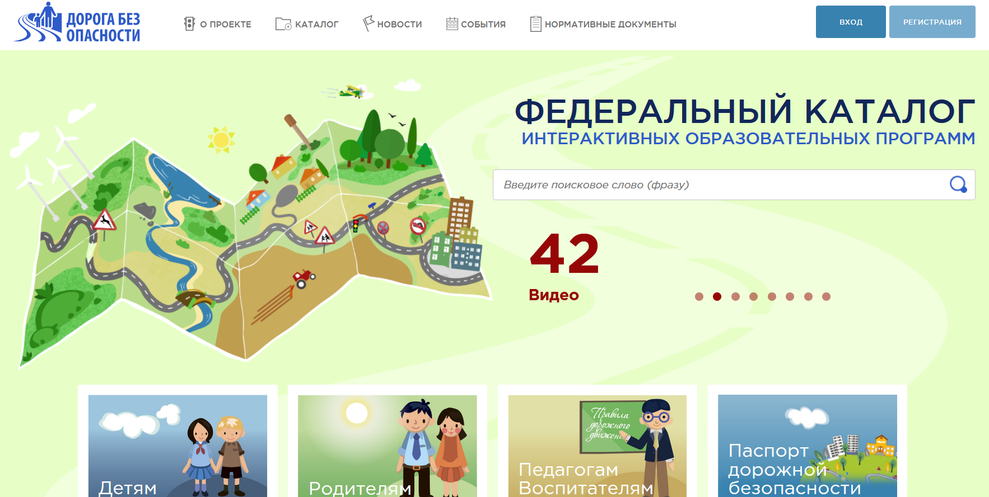
Дорога без опасности http://bdd-eor.edu.ru/

